# Лабораторная работа №5. Отчет

Код лабораторной работы является продолжением кода лабораторных 3 и 4.

Число ядер и логических процессоров на моем ноутбуке:



Результаты работы кода:

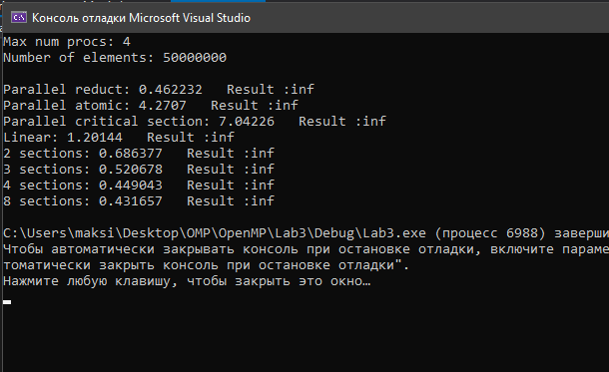

Вывод:

Как видно по результатам выполнения максимальная эффективность (минимальное время выполнения) достигается при числе секций равной числу логических процессоров и становится сравнимой с редукцией. Дальнейшее увеличение секций не приводит к увеличению эффективности, т.к. большее число потоков будут вынуждены «простаивать».